**Java对excel的读取和输出**

## Excel类型

* Xls=旧的excel类型
* Xlsx=xls的加强版

## Pom依赖

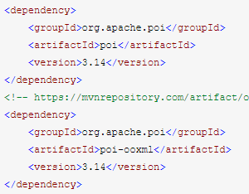

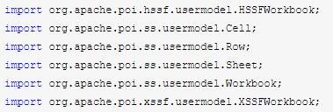

## 类和接口的关系

Workbook

* HSSFWorkbook=xls
* XSSFWorkbook=xlsx

Sheet

* HSSFSheet
* XSSFSheet

Row

* HSSFRow
* XSSFRow

Cell

* HSSFCell
* XSSFCell

## 读取文件内容

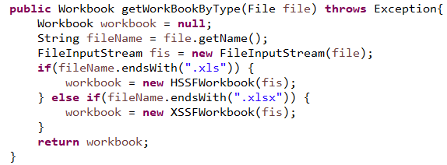

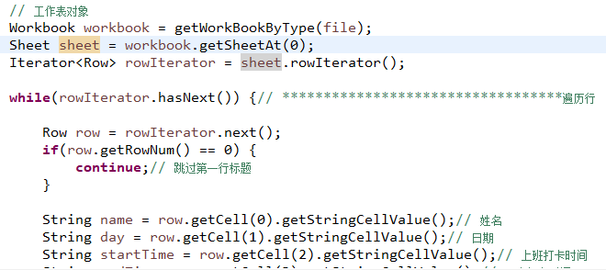

## 导出文件

